فعالية أنا لست عملاقاً العمل هو العملاق.

الأهداف:
- شعور أفراد أجيال بأهمية قيمة التطوع في المجتمع.
- أن يعي أفراد المجموعة فوائد التطوع والشعور بالاكتفاء.
الفئة المستهدَفة: 13-18
المدة الزمنية: 60 دقيقة
المواد اللازمة: برستول, قرطاسيات, شاشة لعرض الفيديو
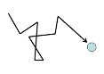سير الفعالية:
المرحلة الأولى:
يقوم المرشد بكتابة كلمة تطوع على اللوح في شمس التداعيات. الأفراد يشاركون المرشد بماذا يخطر في بالهم عند سماع هذه الكلمة.
نقاش:
- هل تطوع أحدا منكم في أماكن سابقة؟
- هل حدث لكم وان تطوعتم في مساعدة احد لا تعرفونه في يوم عادي؟ شاركونا
- من المفضل أن يتطرق المرشد إلى الأعمال التطوعية التي تقدمها أجيال – وذكر مثال المدرسة في اليونان وعرض الملحق .

المرحلة الثانية:
يقوم المرشد بعرض الفيديو التالي على أفراد المجموعة:
https://www.youtube.com/watch?v=28WqQeGb0lc
" خواطر11 | فيروس التطوع - الحلقة 10 (كاملة)"
نقاش:
- بعد مشاهدتكم للفيديو, هل برايكم على الرغم من الوقت الذي نخصصه للتطوع , قد نحصل على فوائد معينة؟
- ما هو المشروع الذي لفت اهتمامكم في الفيديو؟
- ما هي فوائد التطوع برأيكم؟
- أين تريدون أن تتطوعون؟

المرحلة الثالثة:
يأتي المرشد ببرستول كبير ويقوم بكتابة عنوان " نحن اجياليون نحن نتطوع" بخط كبير. ومن ثم يقوم برسم في وسط البرستول بشكل كبير كما هو موضح أدناه:
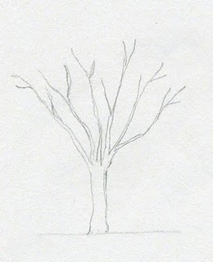
بعد ذلك يقوم المرشد بتوزيع ملحق 1 على أفراد المجموعة ( كل فرد يحصل على ثمرة). على كل فرد أن يكتب فائدة من فوائد التطوع في داخل الثمرة ويقوم بقصها وتلوينها.
بعد الانتهاء يجمع المرشد الأفراد في دائرة ومن ثم يطلب من كل فرد أن يعرض الفائدة وتعليق الثمرة على البرستول.

المرحلة الرابعة:

يقوم المرشد بتقسيم المجموعة إلى 5 مجموعات صغيرة وعلى كل مجموعة أن تفكر في مشروع تطوعي في البلدة القائمين بها أفراد المجموعة.
ثم يخرج مندوب من كل مجموعة لاقتراح المشروع التطوعي على باقي الأفراد واختيار مشروع تطوعي للشهر القريب.

ملحق 1: (كل فرد يتلقى صورة ثمرة)

